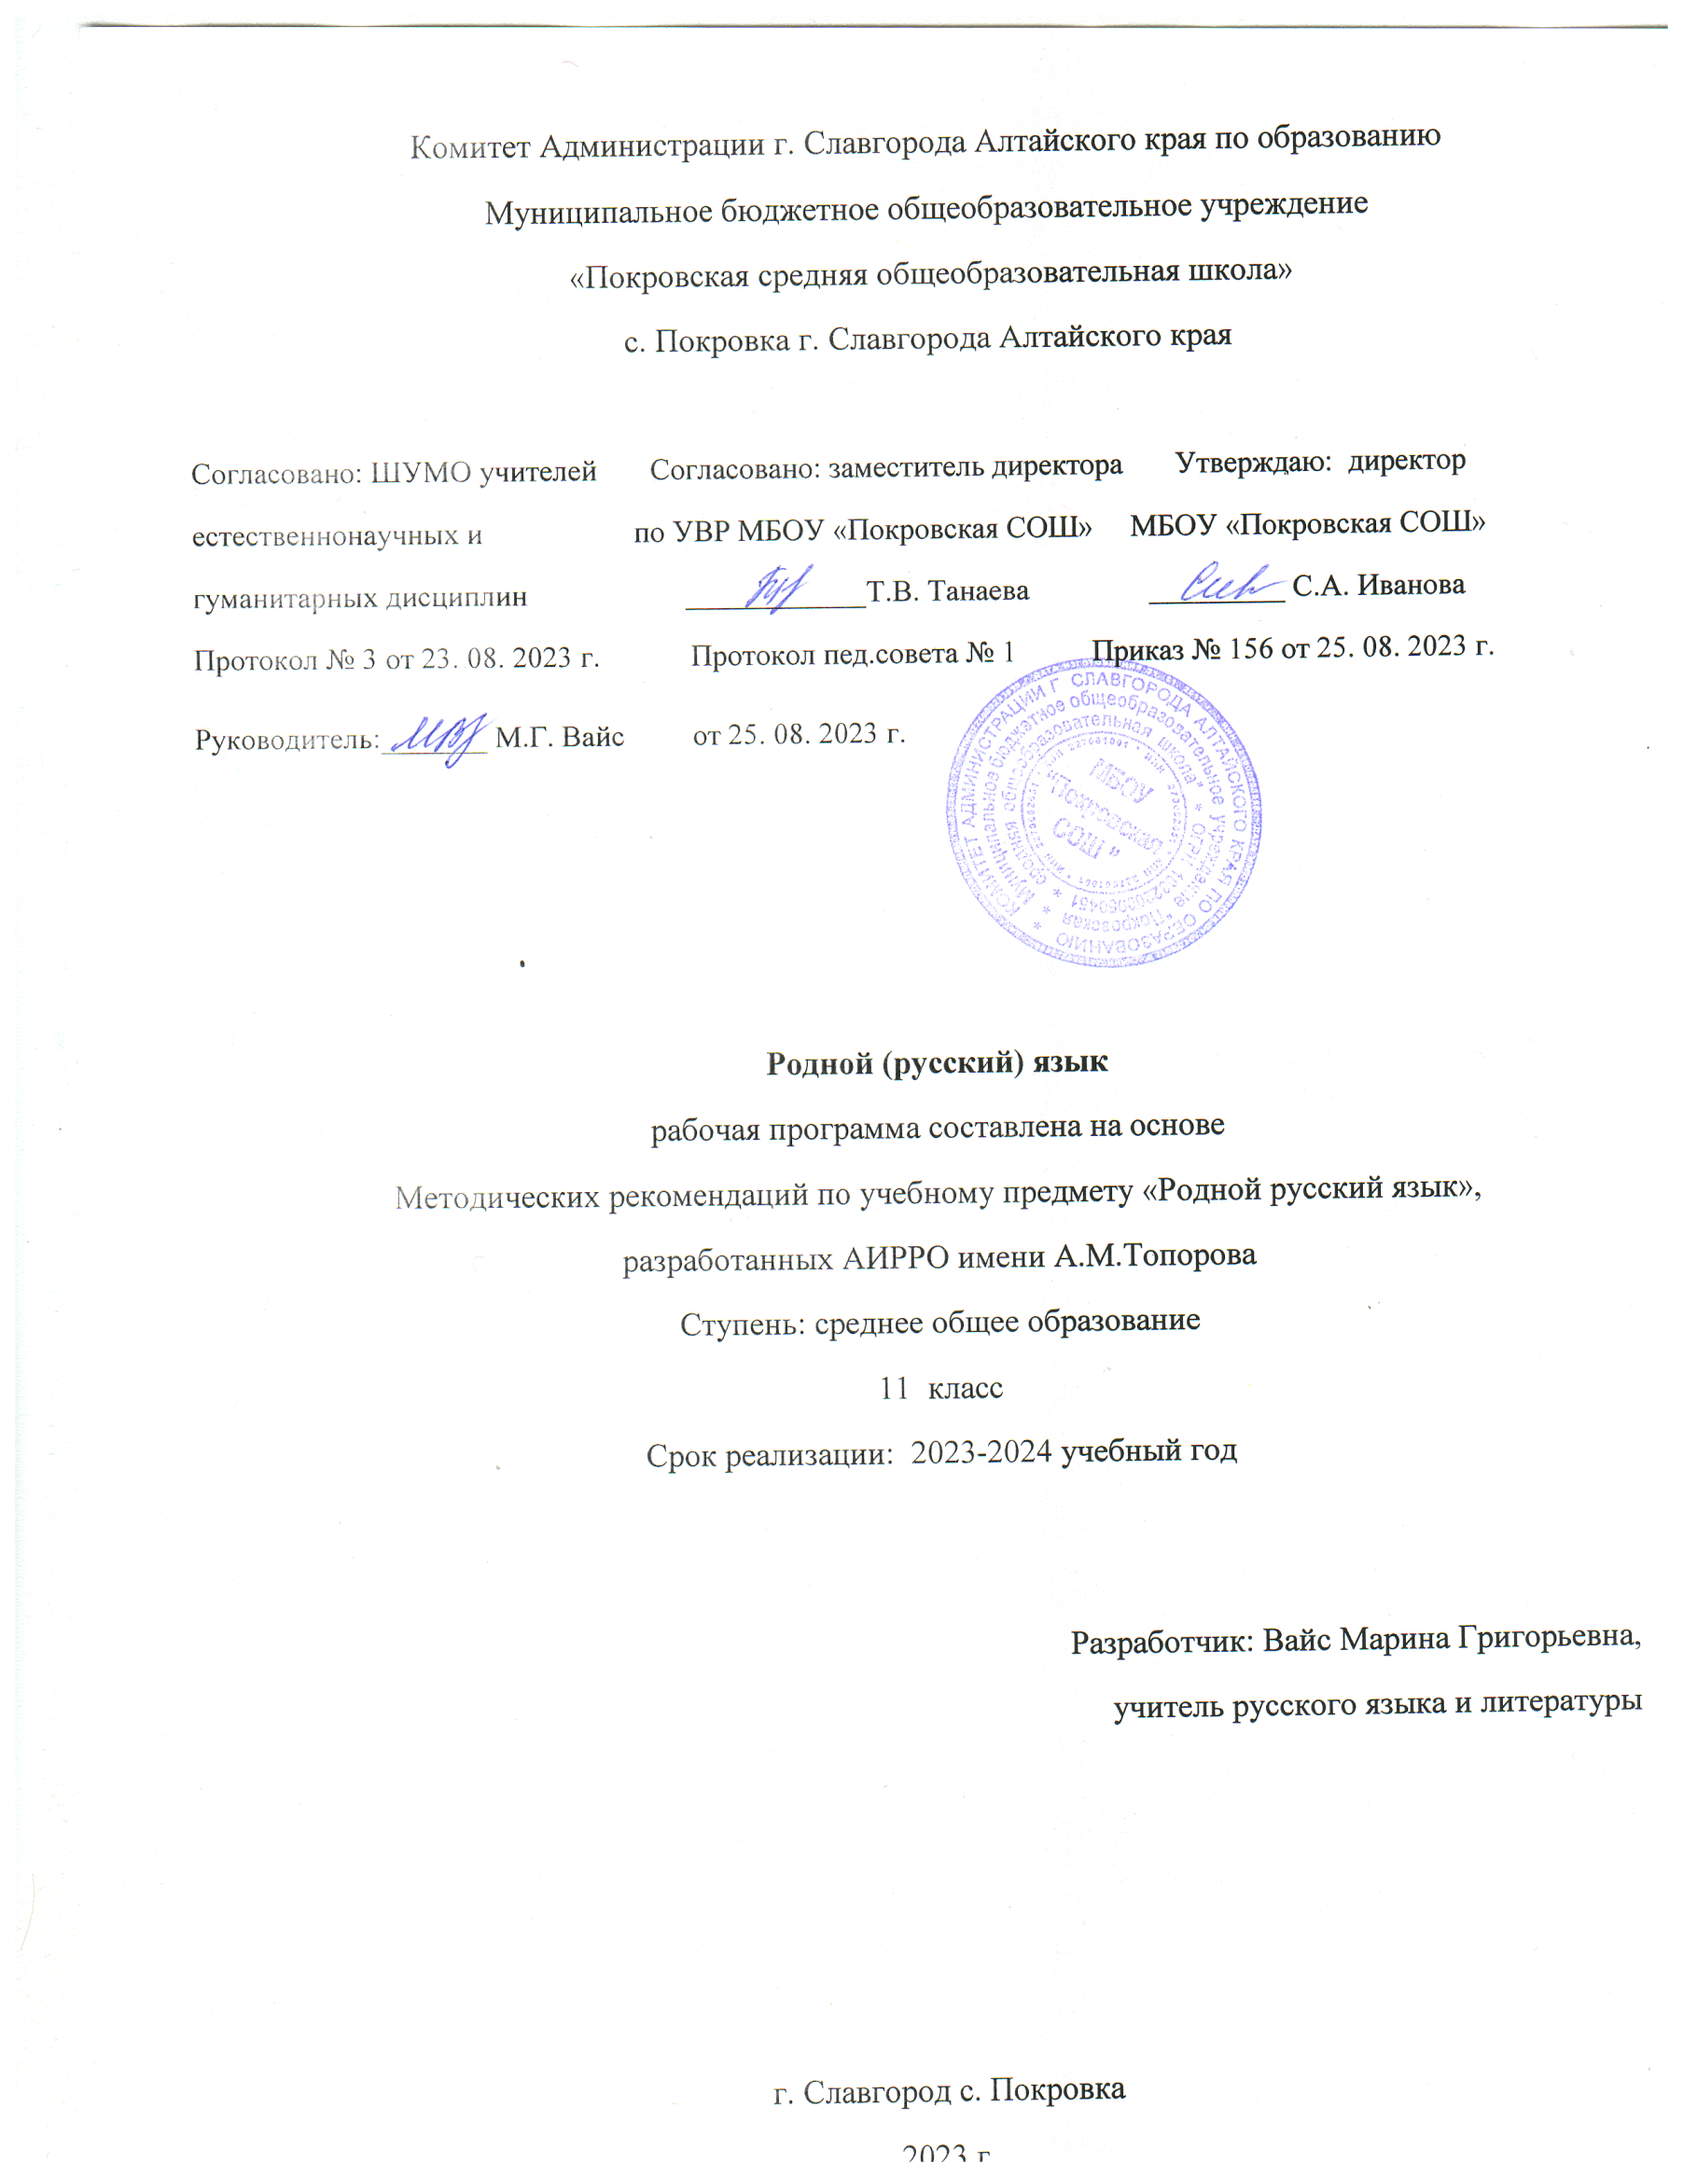
ПОЯСНИТЕЛЬНАЯ ЗАПИСКА
Рабочая программа составлена на основе методических рекомендаций по учебному предмету «Родной русский язык» для образовательных организаций, разработанных АИРРО имени А.М.Топорова
Обоснование выбора УМК
Содержание курса ориентировано на сопровождение и поддержку основного курса русского языка, обязательного для изучения во всех школах Российской Федерации, и направлено на достижение результатов освоения основной образовательной программы основного общего образования по русскому языку, заданных соответствующим федеральным государственным образовательным стандартом.
В соответствии с этим в курсе родного русского языка актуализируются следующие цели:
воспитание гражданина и патриота; формирование представления о русском языке как духовной, нравственной и культурной ценности народа; осознание национального своеобразия русского языка; формирование познавательного интереса, любви, уважительного отношения к русскому языку, а через него - к родной культуре; воспитание ответственного отношения к сохранению и развитию родного языка, формирование волонтёрской позиции в отношении популяризации родного языка; воспитание уважительного отношения к культурам и языкам народов России; овладение культурой межнационального общения;
совершенствование коммуникативных умений и культуры речи, обеспечивающих свободное владение русским литературным языком в разных сферах и ситуациях его использования; обогащение словарного запаса и грамматического строя речи учащихся; развитие готовности и способности к речевому взаимодействию и взаимопониманию, потребности к речевому самосовершенствованию;
углубление и при необходимости расширение знаний о таких явлениях и категориях современного русского литературного языка, которые обеспечивают его нормативное, уместное, этичное использование в различных сферах и ситуациях общения; о стилистических ресурсах русского языка; об основных нормах русского литературного языка; о национальной специфике русского языка и языковых единицах, прежде всего о лексике и фразеологии с национально-культурной семантикой; о русском речевом этикете; совершенствование умений опознавать, анализировать, классифицировать языковые факты, оценивать их с точки зрения нормативности, соответствия ситуации и сфере общения; умений работать с текстом, осуществлять информационный поиск, извлекать и преобразовывать необходимую информацию;
развитие проектного и исследовательского мышления, приобретение практического опыта исследовательской работы по русскому языку, воспитание самостоятельности в приобретении знаний.

Планируемые результаты и требования к планируемым результатам
Личностными результатами освоения программы по родному русскому языку являются:
российская гражданская идентичность (патриотизм, уважение к Отечеству, к прошлому и настоящему многонационального народа России, чувство ответственности и долга перед Родиной, идентификация себя в качестве гражданина России, субъективная значимость использования русского языка и языков народов России, осознание и ощущение личностной сопричастности судьбе российского народа);
осознание этнической принадлежности, знание истории, языка, культуры своего народа, своего края, основ культурного наследия народов России и человечества (идентичность человека с российской многонациональной культурой, сопричастность истории народов и государств, находившихся на территории современной России);
осознанное, уважительное и доброжелательное отношение к истории, культуре, традициям, языкам, ценностям народов России и народов мира;
готовность и способность обучающихся к саморазвитию и самообразованию на основе мотивации к обучению и познанию;
понимание родного языка и родной литературы как одной из основных национально-культурных ценностей русского народа, определяющей роли родного языка в развитии интеллектуальных, творческих способностей и моральных качеств личности, его значения в процессе получения школьного образования; анализ общих сведений о лингвистике как науке и ученых-русистах; об основных нормах русского литературного языка; способность обогащать свой словарный запас; формировать навыки анализа и оценки языковых явлений и фактов; умение пользоваться различными лингвистическими словарями;
осознание эстетической ценности русского языка; уважительное отношение к родному языку, гордость за него; потребность сохранить чистоту русского языка как явления национальной культуры; стремление к речевому самосовершенствованию;
получение достаточного объема словарного запаса и усвоенных грамматических средств для свободного выражения мыслей и чувств в процессе речевого общения; способность к самооценке на основе наблюдения за собственной и чужой речью;
формирование нравственных чувств и нравственного поведения, осознанного и ответственного отношения к собственным поступкам (способность к нравственному самосовершенствованию; уважительное отношение к религиозным чувствам, взглядам людей или их отсутствию; знание основных норм морали, нравственных, духовных идеалов, хранимых в культурных традициях народов России, готовность на их основе к сознательному самоограничению в поступках, поведении). Сформированность ответственного отношения к учению; уважительного отношения к труду. Осознание значения семьи в жизни человека и общества, принятие ценности семейной жизни, уважительное и заботливое отношение к членам своей семьи;
осознанное, уважительное и доброжелательное отношение к другому человеку, его мнению, мировоззрению, культуре, языку, вере, гражданской позиции. Готовность и способность вести диалог с другими людьми и достигать в нем взаимопонимания;
развитость эстетического сознания через освоение художественного наследиянародов России и мира, творческой деятельности эстетического характера (способность понимать художественные, научные и публицистические тексты, отражающие разные этнокультурные традиции; эстетическое, эмоционально-ценностное видение окружающего мира; способность к эмоционально-ценностному освоению мира, самовыражению и ориентации в художественном и нравственном пространстве культуры; уважение к истории культуры своего Отечества, выраженной в том числе в понимании красоты человека.
Метапредметными результатами освоения программы по родному языку являются:
Регулятивные УУД
1. Умение самостоятельно определять цели обучения, ставить и формулировать новые задачи в учебе и познавательной деятельности, развивать мотивы и интересы своей познавательной деятельности.
Обучающийся сможет:
анализировать существующие и планировать будущие образовательные результаты;
идентифицировать собственные проблемы и определять главную проблему;
ставить цель деятельности на основе определенной проблемы и существующих возможностей;
формулировать учебные задачи как шаги достижения поставленной цели деятельности;
обосновывать целевые ориентиры и приоритеты ссылками на ценности, указывая и обосновывая логическую последовательность шагов.
2. Умение самостоятельно планировать пути достижения целей, в том числе альтернативные, осознанно выбирать наиболее эффективные способы решения учебных и познавательных задач.
Обучающийся сможет:
обосновывать и осуществлять выбор наиболее эффективных способов решения учебных и познавательных задач;
выбирать из предложенных вариантов и самостоятельно искать средства и ресурсы для решения задачи и достижения цели;
составлять план решения проблемы (выполнения проекта, проведения исследования);
определять потенциальные затруднения при решении учебной и познавательной задачи и находить средства для их устранения.
3. Умение соотносить свои действия с планируемыми результатами, осуществлять контроль своей деятельности в процессе достижения результата, определять способы действий в рамках предложенных условий и требований, корректировать свои действия в соответствии с изменяющейся ситуацией.
Обучающийся сможет:
определять совместно с педагогом критерии планируемых результатов и критерии оценки своей учебной деятельности;
отбирать инструменты для оценивания своей деятельности, осуществлять самоконтроль своей деятельности в рамках предложенных условий и требований;
оценивать свою деятельность, аргументируя причины достижения или отсутствия планируемого результата;
работая по своему плану, вносить коррективы в текущую деятельность на основе анализа изменений ситуации для получения запланированных характеристик результата;
4. Умение оценивать правильность выполнения учебной задачи, собственные возможности ее решения.
Обучающийся сможет:
определять критерии правильности выполнения учебной задачи;
свободно пользоваться выработанными критериями оценки и самооценки, исходя из цели и имеющихся средств, различая результат и способы действий;
фиксировать и анализировать динамику собственных образовательных результатов.
Владение основами самоконтроля, самооценки, принятия решений и осуществления осознанного выбора в учебной и познавательной деятельности.
Познавательные УУД
1.Умение определять понятия, создавать обобщения, устанавливать аналогии, классифицировать, самостоятельно выбирать основания и критерии для классификации, устанавливать причинно-следственные связи, строить логическое рассуждение, умозаключение (индуктивное, дедуктивное, по аналогии) и делать выводы.
Обучающийся сможет:
подбирать слова, соподчиненные ключевому слову, определяющие его признаки и свойства;
выстраивать логическую цепочку, состоящую из ключевого слова и соподчиненных ему слов;
выделять общий признак двух или нескольких предметов или явлений и объяснять их сходство;
объединять предметы и явления в группы по определенным признакам, сравнивать, классифицировать и обобщать факты и явления;
выделять явление из общего ряда других явлений;
определять обстоятельства, которые предшествовали возникновению связи между явлениями, из этих обстоятельств выделять определяющие, способные быть причиной данного явления, выявлять причины и следствия явлений;
строить рассуждение от общих закономерностей к частным явлениям и от частных явлений к общим закономерностям;
строить рассуждение на основе сравнения предметов и явлений, выделяя при этом общие признаки;
излагать полученную информацию;
подтверждать вывод собственной аргументацией или самостоятельно полученными данными.
2. Смысловое чтение.
Обучающийся сможет:
находить в тексте требуемую информацию (в соответствии с целями своей деятельности);
ориентироваться в содержании текста, понимать целостный смысл текста, структурировать текст;
устанавливать взаимосвязь описанных в тексте событий, явлений, процессов;
определять идею текста;
преобразовывать текст;
оценивать содержание и форму текста.
3. Развитие мотивации к овладению культурой активного использования словарей и других поисковых систем.
Обучающийся сможет:
определять необходимые ключевые поисковые слова и запросы;
осуществлять взаимодействие с электронными поисковыми системами, словарями;
формировать множественную выборку из поисковых источников для объективизации результатов поиска.
Коммуникативные УУД
1. Умение организовывать учебное сотрудничество и совместную деятельность с учителем; работать индивидуально и в группе: находить общее решение и разрешать конфликты на основе согласования позиций и учета интересов; формулировать, аргументировать и отстаивать свое мнение.
Обучающийся сможет:
играть определенную роль в совместной деятельности;
принимать позицию собеседника, понимая позицию другого, различать в его речи: мнение (точку зрения), доказательство (аргументы), гипотезы;
организовывать учебное взаимодействие в группе (определять общие цели, распределять роли, договариваться друг с другом);
устранять в рамках диалога разрывы в коммуникации, обусловленные непониманием и неприятием со стороны собеседника задачи, формы или содержания диалога.
2. Умение осознанно использовать речевые средства в соответствии с задачей коммуникации для выражения своих чувств, мыслей и потребностей для планирования и регуляции своей деятельности; владение устной и письменной речью, монологической контекстной речью.
Обучающийся сможет:
отбирать и использовать речевые средства в процессе коммуникации с другими людьми (диалог в паре, в малой группе);
представлять в устной или письменной форме развернутый план собственной деятельности;
соблюдать нормы публичной речи, регламент в монологе и дискуссии в соответствии с коммуникативной задачей;
принимать решение в ходе диалога и согласовывать его с собеседником;
создавать письменные оригинальные тексты с использованием необходимых речевых средств;
использовать вербальные и невербальные средства или наглядные материалы, подготовленные под руководством учителя;
делать оценочный вывод о достижении цели коммуникации непосредственно после завершения коммуникативного контакта и обосновывать его.
№3. Формирование и развитие компетентности в области использования информационно-коммуникационных технологий (далее - ИКТ).
Обучающийся сможет:
целенаправленно искать и использовать информационные ресурсы, необходимые для решения учебных и практических задач с помощью средств ИКТ;
выбирать, строить и использовать адекватную информационную модель для передачи своих мыслей средствами естественных и формальных языков в соответствии с условиями коммуникации;
использовать компьютерные технологии (включая выбор адекватных задаче инструментальных программно-аппаратных средств и сервисов) для решения информационных и коммуникационных учебных задач, в том числе создание презентаций); создавать информационные ресурсы разного типа и для разных аудиторий, соблюдать информационную гигиену и правила информационной безопасности.
Предметные результаты должны отражать:
сформированность понятий о нормах родного языка и применение знаний о них в речевой практике;
владение видами речевой деятельности на родном языке (аудирование, чтение, говорение и письмо), обеспечивающими эффективное взаимодействие с окружающими людьми в ситуациях формального и неформального межличностного и межкультурного общения;
сформированность навыков свободного использования коммуникативно-эстетических возможностей родного языка;
сформированность понятий и систематизацию научных знаний о родном языке; осознание взаимосвязи его уровней и единиц; освоение базовых понятий лингвистики, основных единиц и грамматических категорий родного языка;
сформированность навыков проведения различных видов анализа слова (фонетического, морфемного, словообразовательного, лексического, морфологического), синтаксического анализа словосочетания и предложения, а также многоаспектного анализа текста на родном языке;
обогащение активного и потенциального словарного запаса, расширение объема используемых в речи грамматических средств для свободного выражения мыслей и чувств на родном языке адекватно ситуации и стилю общения;
овладение основными стилистическими ресурсами лексики и фразеологии родного языка, основными нормами родного языка (орфоэпическими, лексическими, грамматическими, орфографическими, пунктуационными), нормами речевого этикета; приобретение опыта их использования в речевой практике при создании устных и письменных высказываний; стремление к речевому самосовершенствованию;
сформированность ответственности за языковую культуру как общечеловеческую ценность; осознание значимости чтения на родном языке и изучения родной литературы для своего дальнейшего развития; формирование потребности в систематическом чтении как средстве познания мира и себя в этом мире, гармонизации отношений человека и общества, многоаспектного диалога;
сформированность понимания родной литературы как одной из основных национально-культурных ценностей народа, как особого способа познания жизни;
обеспечение культурной самоидентификации, осознание коммуникативно-эстетических возможностей родного языка на основе изучения выдающихся произведений культуры своего народа, российской и мировой культуры;
сформированность навыков понимания литературных художественных произведений, отражающих разные этнокультурные традиции.
Выпускник научится:
использовать языковые средства адекватно цели общения и речевой ситуации;
использовать знания о формах русского языка (литературный язык, просторечие, народные говоры, профессиональные разновидности, жаргон, арго) при создании текстов;
создавать устные и письменные высказывания, монологические и диалогические тексты определенной функционально-смысловой принадлежности (описание, повествование, рассуждение) и определенных жанров (тезисы, конспекты, выступления, лекции, отчеты, сообщения, аннотации, рефераты, доклады, сочинения);
выстраивать композицию текста, используя знания о его структурных элементах;
подбирать и использовать языковые средства в зависимости от типа текста и выбранного профиля обучения;
правильно использовать лексические и грамматические средства связи предложений при построении текста;
сознательно использовать изобразительно-выразительные средства языка при создании текста;
использовать при работе с текстом разные виды чтения (поисковое, просмотровое, ознакомительное, изучающее, реферативное) и аудирования (с полным пониманием текста, с пониманием основного содержания, с выборочным извлечением информации);
анализировать текст с точки зрения наличия в нем явной и скрытой, основной и второстепенной информации, определять его тему, проблему и основную мысль;
извлекать необходимую информацию из различных источников и переводить ее в текстовый формат;
преобразовывать текст в другие виды передачи информации;
выбирать тему, определять цель и подбирать материал для публичного выступления;
соблюдать культуру публичной речи;
соблюдать в речевой практике основные орфоэпические, лексические, грамматические, стилистические, орфографические и пунктуационные нормы русского литературного языка;
оценивать собственную и чужую речь с позиции соответствия языковым нормам;
использовать основные нормативные словари и справочники для оценки устных и письменных высказываний с точки зрения соответствия языковым нормам.
Выпускник получит возможность научиться:
распознавать уровни и единицы языка в предъявленном тексте и видеть взаимосвязь между ними;
анализировать при оценке собственной и чужой речи языковые средства, использованные в тексте, с точки зрения правильности, точности и уместности их употребления;
комментировать авторские высказывания на различные темы (в том числе о богатстве и выразительности русского языка);
отличать язык художественной литературы от других разновидностей современного русского языка;
использовать синонимические ресурсы русского языка для более точного выражения мысли и усиления выразительности речи;
иметь представление об историческом развитии русского языка и истории русского языкознания;
выражать согласие или несогласие с мнением собеседника в соответствии с правилами ведения диалогической речи;
дифференцировать главную и второстепенную информацию, известную и неизвестную информацию в прослушанном тексте;
проводить самостоятельный поиск текстовой и нетекстовой информации, отбирать и анализировать полученную информацию;
сохранять стилевое единство при создании текста заданного функционального стиля;
создавать отзывы и рецензии на предложенный текст;
соблюдать культуру чтения, говорения, аудирования и письма;
соблюдать культуру научного и делового общения в устной и письменной форме, в том числе при обсуждении дискуссионных проблем;
соблюдать нормы речевого поведения в разговорной речи, а также в учебно-научной и официально-деловой сферах общения;
осуществлять речевой самоконтроль;
совершенствовать орфографические и пунктуационные умения и навыки на основе знаний о нормах русского литературного языка;
использовать основные нормативные словари и справочники для расширения словарного запаса и спектра используемых языковых средств;
оценивать эстетическую сторону речевого высказывания при анализе текстов (в том числе художественной литературы).

Содержание учебного предмета (35 ч.)
Раздел 1. Язык и культура (10ч.) Русский язык в диалоге культур. Познание культуры русского народа в диалоге культур. Лингвокультурология. Языковая картина мира. Взаимообогащение языков как результат взаимодействия национальных культур. Связь языков и древнейших религий мира. Мифология речи, мифология имени. Словесная магия: зарок, заговор, заклинание, проклятие. Табу, эвфемизмы, вульгаризмы. Основы русской криптографии: тарабарщина, литорея, цыфирь.
Раздел 2. Культура речи (14ч.)
Основные орфоэпические нормы. Обобщающее повторение фонетики, орфоэпии. Основные нормы современного литературного произношения и ударения в русском языке.
Основные лексические нормы современного русского литературного языка.
Разнообразие словарей русского языка. Словари языка писателей. Редкие и уникальные словари.
Основные грамматические нормы современного русского литературного языка. Соблюдение синтаксических норм при выборе вариантов построения словосочетаний, простых и сложных предложений. Синтаксическая синонимия. Предложения, в которых однородные члены связаны двойными союзами. Ошибки в построении предложений с однородными членами.
Речевой этикет. Речевой этикет и культура общения. Ситуации речевого этикета. Эффективная коммуникация в семье: детско-родительское и супружеское общение.
Раздел 3. Речь. Речевая деятельность. Текст (10ч.)
Язык и речь. Виды речевой деятельности. Речевые жанры монологической речи: эссе (проповедческое, философское, публицистическое). Письмо, проповедь, дневник. Речевые жанры диалогической речи: интервью, научная дискуссия, политические дебаты.
Текст как единица языка. Текст и подтекст, скрытый смысл в художественной или публицистической литературе.
Функциональные разновидности языка. Формы комического в литературе. Структура шутки: ожидание и удивление. Риторика остроумия: юмор, ирония, намёк, парадокс, их функции в различных стилях речи.
Резерв учебного времени – 1ч.

Календарно - тематическое планирование по родному русскому языку 11 класс
№ п/п | Тема | Кол-во часов | Дата план. | Дата факт.
1. Язык и культура (10ч.)
1.1 | Русский язык в диалоге культур. | 1 ч.
1.2 | Познание языка и культуры русского народа в диалоге культур. | 1 ч.
2.3 | Лингвокультурология. Языковая картина мира. | 1 ч.
1.4 | Взаимообогащение языков как результат взаимодействия национальных культур. | 1 ч.
1.5 | Связь языков и древнейших религий мира. | 1 ч.
1.6 | Мифология речи, мифология имени. | 1 ч.
1.7 | Словесная магия: зарок, заговор, заклинание, проклятие | 1 ч.
1.8 | Табу, эвфемизмы, вульгаризмы. | 1 ч.
1.9 | Основы русской криптографии: тарабарщина, литорея, цыфирь. | 1 ч.
1.10 | Практическая работа по разделу «Язык и культура» | 1 ч.
2. Культура речи (14ч.)
2.11 | Основные орфоэпические нормы. Обобщающее повторение фонетики, орфоэпии. | 1 ч.
2.12 | Основные нормы современного литературного произношения и ударения в русском языке. | 1 ч.
2.13 | Основные лексические нормы современного русского литературного языка. Разнообразие словарей русского языка. | 1 ч.
2.14 | Словари языка писателя. Редкие и уникальные словари. | 1 ч.
2.15 | Основные грамматические нормы современного русского литературного языка. Нормативное образование и употребление падежных форм имён числительных. | 1 ч.
2.16 | Нормативное употребление сравнительной и превосходной степени имен прилагательных и наречий | 1 ч.
2.17 | Соблюдение синтаксических норм при выборе вариантов построения словосочетаний, простых и сложных предложений. | 1 ч.
2.18 | Синтаксическая синонимия. | 1 ч.
2.19 | Предложения, в которых однородные члены связаны двойными союзами. | 1 ч.
2.20 | Ошибки в построении предложений с однородными членами. | 1 ч.
2.21 | Речевой этикет. Речевой этикет и культура общения. | 1 ч.
2.22 | Ситуации речевого этикета. | 1 ч.
2.23 | Эффективная коммуникация в семье: детско-родительское и супружеское общение. | 1 ч.
2.24 | Контрольная работа по разделу «Культура речи» | 1 ч.
3. Речь. Речевая деятельность. Текст (10ч.)
3.25 | Язык и речь. Виды речевой деятельности. Речевые жанры монологической речи: эссе (проповедческое, философское, публицистическое) | 1 ч.
3.26 | Письмо, проповедь, дневник. | 1 ч.
3.27 | Речевые жанры диалогической речи: интервью, научная дискуссия, политические дебаты. | 1 ч.
3.28 | Текст как единица языка. Текст и подтекст. | 1 ч.
3.29 | Скрытый смысл в художественной и публицистической литературе. | 1 ч.
3.30 | Функциональные разновидности языка. Формы комического в литературе. | 1 ч.
3.31 | Структура шутки: ожидание и удивление. | 1 ч.
3.32 | Риторика остроумия. | 1 ч.
3.33 | Юмор, ирония, намек, парадокс, их функции в различных стилях речи. | 1 ч.
3.34 | Сочинение в юмористическом стиле | 1 ч.
3.35 | Сочинение в юмористическом стиле (Резерв) | 1 ч.

Лист внесения изменений
№ п/п | Тема урока | Планируемая дата | Фактическая дата | Причина корректировки

